INFORME FINAL

(para ser completado por la ONG/OB beneficiaria)

1. ANTECEDENTES

Numero de Proyecto COS/04/42
Título Producción sostenible, manejo de desechos, y fortalecimiento de la capacidad instalada del Micro Beneficio Ecológico de los Productores de Acosta y Aserrí

Organización Asociación de productores Agropecuarios de Acosta y Aserrí (ASOPROAAA)
Director del Proyecto o Responsable Ruddís Manuel Azofeifa Monge
Dirección de la Organización San José, Acosta, San Ignacio, Potrerillos, 600 m sureste del Centro Turístico la Laguna
No. De Teléfono: 2410 3648 ó 2410 2463 Nº. De Fax: 2410 2460
Correo electrónico: asoproaaa@racsa.co.cr
Ubicación del proyecto: 600 m sureste del Centro Turístico La Laguna en Potrerillos de San Ignacio de Acosta.
Fecha de inicio y finalización del proyecto (como se propuso originalmente)
1 de enero de 2008 al 31 de julio de 2009

Solicitud de desembolso | Moneda Local Colones
Monto de la donación | 12.336.250,00

Fondos recibidos del PPD hasta la fecha
Fondos PPD gastados hasta la fecha
Balance

Cofinanciamiento recibido por el Proyecto:

Fuente | Tipo (en efectivo o especie) | Monto
1. ASOPROAAA: |  | Moneda Local | Equival. $US
a) Capacitación | Especie | ¢394.760.00 | 800.00
b) Infraestructura productiva | Especie | ¢8.882.100.00 | 18.000.00
c) Mano de obra | Especie | ¢5.214.779,60 | 10.568.00
d) Asistencia técnica | Efectivo | ¢1.024.402,20 | 2.076.00
2. MAG:
a) Capacitación a productores y a la organización. | Especie | ¢296.070,00 | 600.00
b) Asistencia para la ejecución, seguimiento y evaluación | Especie | ¢2.220.525.,00 | 4.500.00
TOTAL |  | ¢18.032636.80 | $36.544.00

Informe hecho por:

Nombre: Ruddis Azofeifa Monge.

Cargo: Administrador de ASOPROAAA

Firma:

Fecha:

- INFORME NARRATIVO.

Dentro de la ejecución del proyecto se realizaron diversas actividades, siendo las principales las siguientes:
- La nivelación y la excavación del área de secado con la utilización de maquinaria pesada y el levantamiento de toda la estructura gris y metálica de la fase húmeda y seca del micro beneficio, la cual consiste en la elaboración de un sifón de recibo que tiene la capacidad de recibir 1200 cajuelas lo cual favorecerá la capacidad de recibo de café fruta diaria y el pico de cosecha, además de la ampliación del área de la fase húmeda para la ubicación de un equipo de chancado adicional al existente, así como la ubicación del equipo de oreado del café chancado, los cuales vendrán aumentar la eficiencia en los procesos tanto de la fase húmeda como de la fase seca, aumentando así la capacidad en el proceso de industrialización del grano.

Figura 1
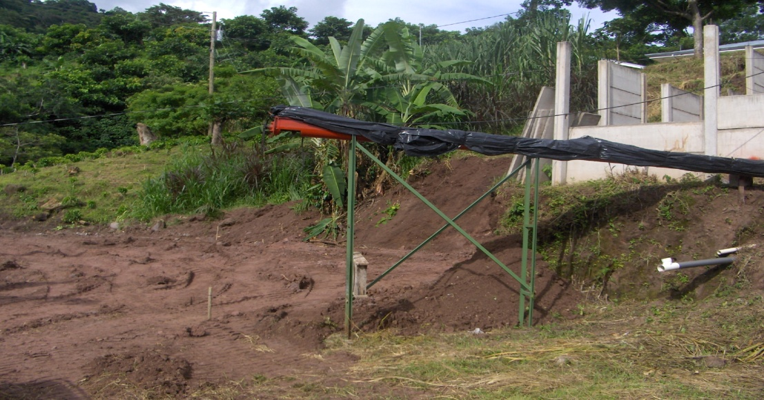
Nivelación del área de secado

Figura 2
Estructura Nuevo sifón de recibo
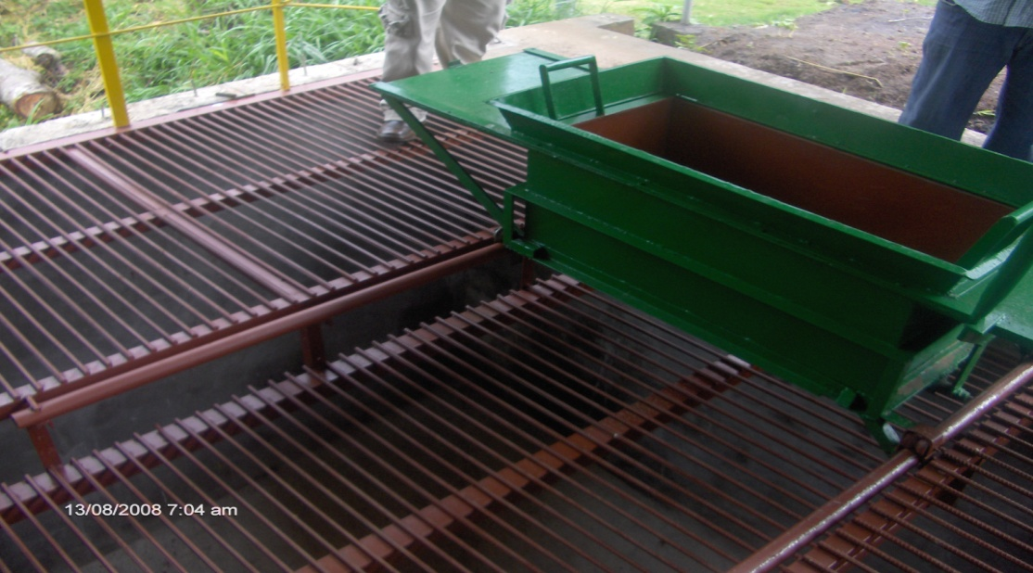

La figura 1 muestran la excavación y nivelación en el área de secado del micro beneficio y la figura 2 muestra la nueva área de recibo del micro beneficio la cual tiene una capacidad de recibir una cantidad de 1200 cajuelas diarias.
- La excavación y la nivelación del área de los sistemas de tratamiento de desechos sólidos y líquidos con la utilización de maquinaria y construcción de cada uno de los sistemas, los cuales consisten en un tanque de sedimentación para realizar la clasificación de los sólidos sedimentables de las pocas aguas residuales, además, de la construcción de dos lagunas de oxidación y un sistema de irrigación que le darán la culminación a las aguas de desecho del micro beneficio; y la construcción de áreas de lombricarios que han venido a contribuir a aumentar el proceso de transformación de los desechos sólidos en abono orgánico, el cual tiene la capacidad de procesar aproximadamente 100 TM de lombriabono para este año, la dimensión del nuevo lombricario es de 148 m² el cual a aumentado mas del doble en la capacidad del proceso.

La figura 3 y 4 muestran la construcción de los sistemas de tratamiento de aguas residuales y de desechos sólidos del micro beneficio.

- Aumento en la capacidad de producir abono orgánico y las mejoras tanto a nivel del área de beneficiado como en las estructuras del vivero para controlar el exceso de humedad y mejorar la calidad de las plantas previniendo el ataque de plagas y enfermedades, han venido a contribuir a mejorar en la cantidad y la calidad de los árboles que se les ofrecen a los productores, con la finalidad de proteger áreas de reserva, nacientes y a mejorar los sistemas agroforestales de nuestros asociados, la cantidad producida en este año fue de 15.000 plantas entre especies frutales y forestales los cuales ya fueron entregados a los productores y se estima que para la producción del siguiente año se estarán alcanzando un aproximado de 20.000 árboles.

Figura 5
Bolsas ubicadas bajo carpas en ambientes semi controlados para producción de árboles 2009
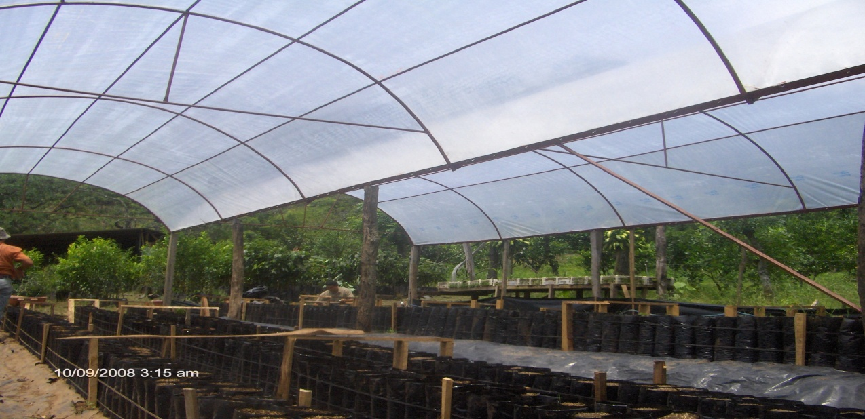

Figura 6
Construcción de germinador de semillas y carpas de ambientes semi controlados.
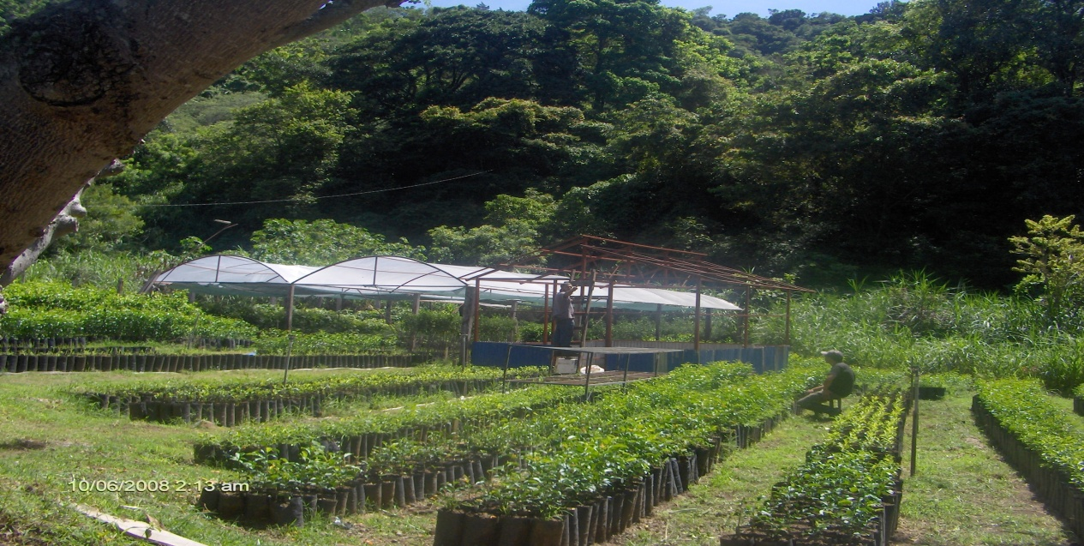

El avance en la infraestructura del vivero provocará una gran mejoría en las producciones venideras tanto en el área forestal como en la frutal. En la figura 5 se muestra la ubicación de las bolsas destinadas para la producción de aguacate del 2009 bajo las carpas en sistemas semi-controlados y la figura 6 muestra la construcción del germinador de semillas y la construcción de las carpas, los cuales vendrán a favorecer a una mejor calidad de árboles producidos en nuestro vivero.
Otra de las actividades que se han realizado hasta la fecha y en época de cosecha es la recepción y el proceso del café, el cual ha venido a contribuido para establecer alianzas estratégicas, como por ejemplo, las realizadas con algunas cooperativas de la zona entre ellas Coopeacosta y Coopelibertad, con el Banco Nacional, etc, en pro de la mejora en la condición socio-económica de los productores, logrando en la cosecha pasada pagarle al asociado de Asoproaaa 65.000 por fanega superando el precio en mas de diez mil colones de lo que pagan las transnacionales, además de ratificar a un más la calidad del café en nuestros cantones ya que hemos participado en la competencia nacional de Taza de Excelencia 2008 logrando ubicarnos con cuatro de nuestros micro lotes en las posiciones 13, 8, 7 y 5 lugar de los 25 mejores cafés de Costa Rica ubicados en la premiación Taza de Excelencia.
Las figuras 7 y 8 muestran la gran experiencia obtenida en este año donde 4 de nuestros asociados obtuvieron calificaciones excelentes por parte de los jueces internacionales los cuales certifican que el café de nuestra zona posee características de taza excelentes.
- La organización se ha esmerado en el proceso de aprendizaje del productor de esta manera en el transcurso de la ejecución del proyecto se ha capacitado a los productores en temas como la importancia de la agricultura orgánica en nuestras producciones, la importancia en la calidad del café, y el manejo de los desechos y la elaboración de abonos orgánicos a base de estos.
- Además de formar a los productores, el personal administrativo también se está capacitando en temas que están dirigidos a los agro-negocios y competitividad en la actividad cafetalera con el fin elaborar estrategias para conseguir un valor agregado al proceso de industrialización del grano de oro, ofreciéndole así, al productor mayores ingresos por sus cosechas.
- Se ha logrado legalizar el micro beneficio ante las entidades gubernamentales correspondientes.
Las figuras 9 y 10 muestran dos de las capacitaciones coordinadas por la organización con sus asociados en diversos temas de mucho interés para el desarrollo del proyecto como lo es la producción de abono orgánico y la producción sostenible en sistemas agroforestales.

- Breve descripción de los objetivos del proyecto:

Objetivo general:

                - Consolidar la producción sostenible y la industrialización del café ecológico en los productores afiliados a ASOPROAAA, ampliando la capacidad instalada de procesamiento del micro-beneficio ecológico y la competitividad en la cadena productiva, mediante el control de la contaminación ambiental, el aprovechamiento de los desechos en fertilizantes orgánicos, y la protección de los recursos naturales y la biodiversidad.

                - Objetivos Específicos.
                - 1. Mejorar la infraestructura básica del proceso de beneficiado húmedo y seco requerida para comercializar café pergamino, y aumentar la capacidad del proceso de secado del café incorporando procedimientos de mayor limpieza, control de la humedad y oxigenación del grano.

                - 2. Contribuir a la disminución de la contaminación ambiental generada en el procesamiento industrial del café mediante el adecuado manejo de los remanentes, aprovechando los desechos líquidos y sólidos en la producción de abono orgánico a partir de lombricompostaje, y mejorar la gestión ambiental con reforestación.

3. Formar capacidades humanas en los productores, técnicos, y personal administrativo sobre producción sostenible y comercialización, dirigidas a que en el mediano plazo la organización introduzca la torrefacción del café (tostado, molido y empaque), y realice la distribución de un producto terminado de alta calidad, con etiqueta propia y código de barras, adecuado a las normas de calidad e inocuidad establecidas en los protocolos comerciales vigentes.

- ¿Se lograron estos objetivos?

Si, los objetivos planteados en el proyecto se lograron cumplir con creces gracias a que se realizaron mejoras en la infraestructura del microbeneficio tal y como se planteo en el primer caso
Los sistemas de tratamiento planteados en el segundo caso han sido culminados perfectamente y están funcionando donde en ves de ser desechos que desmejoren el ambiente, pasan hacer subproductos de gran beneficio ambiental como lo es en el caso de la transformación de la broza del café la cual es convertida en abono orgánico.
Parte de los logros alcanzados fue la formación de los productores, técnicos y personal administrativo con las capacitaciones impartidas sobre la producción sostenible y comercialización.
- Si no, ¿cuales fueron los principales obstáculos?

El tamaño del proyecto aunque se trate de un micro-beneficio ecológico, tiene un costo muy elevado, al no contarse con una línea de crédito, lo hemos construido a esfuerzo propio con la ayuda de diversas instancias, lo que ha hecho muy difícil concluirlo en el tiempo requerido. De modo tal que el aporte del PPD, si hubiera sido conforme al tamaño, nos hubiera evitado enfrentar las tantas dificultades.

- Como se pueden evitar estos obstáculos? Que consejo le daría a otras organizaciones en el diseño de proyectos similares?

Consideramos de vital importancia asegurarse primero de la contrapartida y gestionar el apoyo simultaneo de otras fuentes de cooperación ya sean externas o internas, para implantar proyectos con impactos significativos, tanto en la parte ambiental, como en lo económico y social. Con aportes tan pequeños, por ejemplo de 20 mil dólares, ante el alto costo de la vida, es muy poco lo que puede lograrse a favor del ambiente. El agricultor cuenta con los medios para enfrentar el cambio climático y frenar la destrucción de los recursos naturales, pero necesita del reconocimiento económico y del subsidio adecuado de quienes más contaminan para conservar y producir en forma sostenible, protegiendo el medio ambiente.
- ¿Cuáles fueron los aspectos principales positivos del proyecto?

La unión de grupo de parte de los productores de café, la gran cohesión entre la administración y los productores de la organización, así como las mejoras en la calidad de los árboles gracias al aumento en la producción de abono orgánico lo que a hecho que mejore la calidad del sustrato. Además, haber dispuesto de una infraestructura adecuada para reducir y controlar la contaminación generada por los remanentes del proceso productivo, también destaca por su importancia.

- ¿Cuáles fueron las principales deficiencias del proyecto?
Gracias al buen desempeño de todos los actores del proyecto este no tubo ninguna deficiencia. Así lo podemos corroborar en el testimonio brindado por el señor Marco Tulio Sánchez Esquivel, Presidente de la Junta Directiva.(1).

- Beneficios alcanzados por/para los/las participantes durante la implementación del proyecto:

Mayor capacidad instalada del micro beneficio para el proceso de despulpado y secado del café al sol lo que ha permitido obtener en parte un proceso con más calidad y así se ha obtenido mayor valor agregado por la venta del café, lo cual ha permitido beneficiar a los productores participantes.
Mas cantidad y mejor calidad de los árboles producidos en nuestro vivero con las mejoras en el sustrato por la utilización de un abono de mayor calidad nutricional y el aumento en la cantidad por la creación de un nuevo lombricario, lo que ha ocasionado un mayor beneficio a los productores de sistemas agroforestales que adquieran los árboles.
Las capacidades humanas en la gestión administrativa han ido en aumento gracias a la experiencia generada en el proceso de beneficiado, con el manejo de los desechos tanto líquidos como los sólidos, así como los inicios del proceso de torrefacción del café.

- Detalle los productos generados por el proyecto.

a) el mejoramiento de la capacidad instalada a traído mayor bienestar a los productores y protección al recurso hídrico, el cual a generado un mayor valor agregado, creando un nuevo canal de comercialización, propio y con mayor justicia en la distribución del valor generado en la cadena productiva, ha estimulado a los agricultores a conservar los sistemas agroforestales protectores de biodiversidad, aire y clima.
b) Se ha fortalecido la capacidad competitiva y empresarial de la organización, al tener una mayor integración en un escalón más de la cadena productiva del café, con la torrefacción, donde se está trabajando para obtener un producto de alta calidad, con marca y etiqueta propia, de manera que permita incursionar en un mercado en primera instancia local, nacional e internacional que permita obtener mayor valor agregado, que favorezca al productor.
c) En el área ambiental, por un lado, este proyecto ha permitido controlar la contaminación, ponerse a derecho con el funcionamiento de la planta industrial, y ha superar conflictos por denuncias planteadas por vecinos sobre la emisión de contaminantes orgánicos a las quebradas, por otro lado, los desechos sólidos y líquidos, han sido aprovechados en la elaboración de abono orgánico el cual ha permitido obtener árboles de excelente calidad gracias a ha la calidad del sustrato realizado a base de Lombricompost.
d) Otro de los productos que se han generado es el fortalecimiento del proceso de capacitación para el desarrollo empresarial, con la ayuda de las instituciones vinculadas a este campo, tales como ICAFE, MAG y CNP, y con las experiencias de otros micro-beneficios de la zona, orientados a alcanzar ventajas comparativas con sistemas de producción sostenibles, agricultura conservacionista generando un producto diferenciado en cuanto a mercados de consumo, calidad y precios, gestión empresarial eficiente en el manejo de costos, diseño y administración de proyectos, encadenamientos productivos en redes, informática agro-industrial, liderazgo y proyección comercial frente a nuevos nichos de mercado.
e) Además se ha generado un aumento en el empleo directo e indirecto acrecentando la productividad del trabajo en las familias productoras gracias a las mejoras en la parte industrial como en la parte ambiental del proceso del café.
f) Las familias productoras han mejorado su calidad de vida, su capacidad de pago y en cierta medida han ampliado sus producciones en sus unidades productivas, al contar con mayores recursos para reinvertir en sus fincas.
Los resultados esperados en lo referente a la producción de abono sostenible, en términos de productos, efectos e impactos, partiendo de los indicadores establecidos, fortalecerá la política interna de promover la sustitución progresiva de los insumos sintéticos en el cultivo, para llegar a certificar un producto diferenciado y colocarlo en el mercado a mejores precios (tal como ya le fue reconocido en las ultimas tres competencia de “Taza de Excelencia” realizada en el plano nacional y con reconocimiento internacional), lo mismo que posesionará a la organización como oferente de fertilizantes composteados de altísima calidad, en un medio empresarial donde la valoración ambiental en los procesos productivos tiene poca importancia.

- Impacto del proyecto en el área focal del FMAM: A esta fecha (julio del 2009) el desempeño alcanzado por el proyecto, lo podemos resumir así:

a. Degradación de tierras.

- Descripción de los indicadores | - Meta propuesta | - Logros alcanzados | - Procedimiento utilizado
- Número de hectáreas de tierra bajo manejo sostenible por el proyecto | - 66.08 | - 112.92 | - Calculo obtenido por la nómina de productores entregadores del ICAFE y por el registro de la base de datos de la organización.
Cantidad de lixiviados (en kilos) controlados, tratados y que dejan de contaminar el agua, suelo o el aire. | - 99 m³ | 169.38 m³ | - Calculo realizado por la cantidad de fanegas procesadas por la cantidad de litros de agua necesaria para procesar una fanega establecidos por los técnicos de la maquinaria existente

- Producción Sostenible:

- Descripción de los indicadores | - Meta propuesta | - Logros alcanzados | - Procedimiento utilizado
Número de árboles sembrados en el área del proyecto. | - 5500 | - 14000 | - Cantidad de árboles vendidos por el vivero registrados por el departamento de contabilidad.
- Cantidad (en kilos) de abono orgánico producido a base de broza del café | - 82.5 TM | 141.2 TM | - Cantidad de sacos de 46 kilogramos registrados en producción por el vivero de la Asociación
- Cantidad (en fanegas) de café industrializado en el micro-beneficio. | - 1650 | - 2823 | - Comprobantes de recibos de café en fruta realizados en las últimas dos cosechas

- Mejoramiento de condiciones de vida, fortalecimiento de capacidades y empoderamiento?

- Condiciones de Vida:

- Descripción de los indicadores | - Meta propuesta | - Logros alcanzados | - Procedimiento utilizado
Número de hombres y mujeres que se beneficiarán con los ingresos generados por la producción del proyecto. | - 75 | - 100 | - Nómina de productores presentados ante el ICAFE
- Número de talleres, seminarios y charlas de capacitación recibida | - 6 | - 6 | - Listas de Asistencia a las capacitaciones
Número de empleos directos creados por el proyecto, con garantías sociales. | - 5 | - 5 | - Comprobantes de planillas presentadas a la CCSS.
Número de familias que mejoran calidad de vida con la producción y comercialización de abono orgánico | - 25 | - 50 | - Nómina de productores que procesan la cosecha en el micro-beneficio.
Porcentaje de hijos de los productores de café que comercializan por medio de la organización dedicada al estudio a tiempo completo. | - 25.0 | - 50.0 | - Censo y comprobantes de matrícula aportadas por los padres de familia.

- Empoderamiento:
- Descripción de los indicadores | - Meta propuesta | - Logros alcanzados | - Procedimiento utilizado
Número de mujeres que participan de modo directo en los productos del proyecto. | - 5 | - 5 | - Comprobante de pago quincenal utilizado por la organización
Apoyo total adicional en efectivo y en especie obtenido por medio de nuevas iniciativas de entidades públicas y privadas. |  | - 34.5 millones | - Apoyo de reconocimiento ambiental recibido por el Programa de Fomento de la Producción Agropecuaria Sostenible (PFPAS) del MAG
Número de alianzas empresariales establecidas en la comercialización. | - 3 | - 8 | - Comprobante de los contratos de venta de café de exportación realizados en las últimas dos cosechas

- Planes futuros de continuar o replicar las actividades del proyecto:
Dentro de las iniciativas de extender este proyecto se encuentran las siguientes:

- Fomento del Agroturísmo.
Parte de las ideas que se han manejado a nivel de Junta Directiva y de algunos asociados emprendedores, es la posibilidad de que este proyecto sea incluido dentro de un plan de fomento del agro-turístico que muestre todos los atributos que tiene la organización en sus áreas de producción como lo son: a) mostrar todo el proceso de micro beneficiado de café, b) mostrar el desarrollo de la producción de café, con las visitas algunas fincas productoras, c) mostrar la producción de árboles frutales y forestales del vivero de la organización, d) la producción de abono orgánico con la utilización de Lombriz Roja Californiana a base de broza de café. Otra área que se quiere mostrar es el manejo que se le está dando a las excretas de ganadería estabulada de los productores asociados, donde también se está produciendo abono orgánico a base de lombriz, destacando o teniendo como eje central la riqueza cultural campesina. Las condiciones eco-productivas están dadas para incursionar en una nueva actividad, que venga a incrementar los encadenamientos en la cadena productiva del café y la ganadería.

- Ampliar el proceso de transformación de los desechos sólidos.

La idea principal es aumentar y en cierta forma tecnificar el proceso de transformación de los desechos sólidos del microbeneficio, con el fin de ser más eficiente y favorecer a obtener un producto de mayor calidad, siempre con miras a contribuir con el ambiental

- Tecnificar el área de producción de árboles

Siempre con la conciencia ambientalista el vivero se debe someter a un mejoramiento tecnológico en todas sus áreas con la finalidad de producir árboles de excelentísima calidad que sigan contribuyendo con la naturaleza y favorezcan a crear valor económico en la zona.

- Cerrar la agro-cadena de valor del proyecto

La organización siempre se ha esmerado por darle un mayor valor agregado a las producciones de sus asociados con el fin de mejorar su condición socio-económica. Una de las formas es someter a las producciones de café en la industrialización completa del grano de manera que llegue hasta el consumidor final y así cerrar la agrocadena de valor del café, eliminando la intermediación. De manera especial, trabajar mejor y con más énfasis en lo que respecta a trazabilidad, inocuidad y calidad.

- Información Adicional:

- Proyecto de Vivienda:

El proyecto de vivienda que desarrolla la organización en conjunto con la Fundación Costa Rica – Canadá ha cumplido con 5 años de ejecución, donde exitosamente se han beneficiado a más de 500 familias en los cantones de Acosta, Aserrí, principalmente y en menor proporción en otros cantones como en Desamparados, Mora, Puriscal y León Cortés, cubriendo todas las expectativas de progreso que se plantearon en dicho proyecto, donde cada una de las Familias participantes ya cuenta con una vivienda digna la cual a venido ha mejorar las condiciones sociales de nuestros asociados.

- Proyecto de Desarrollo Sostenible de la Producción Agropecuaria de los Cantones de Acosta y Aserrí:

En el siguiente cuadro se muestra una síntesis de cada una de las tecnologías, las familias beneficiadas y el monto ejecutado por este exitoso proyecto.

Cuadro I
Síntesis del Proyecto PRP
Tecnología | Familias Beneficiadas | Monto Ejecutado
Establecimiento de Sistemas Agroforestales Nuevos, ( café, frutales y forestales) | 132 | ¢123.204.988
Incorporación de Frutales y Forestales | 59 | ¢39.928.136
Mantenimiento de Sistemas Agroforestales Existentes | 6 | ¢2.235.216
Sistemas Silvopastoriles | 80 | ¢49.758.376
Sistemas de Ganado Estabulado y/o Semiestabulado | 75 | ¢95.994.464
Mejoramiento Genético del Hato | 9 | ¢3.203.200
Sistemas de Ganado de Cría | 54 | ¢71.908.000
TOTAL | 415 | ¢386.232.380

A poco mas de 8 años de que inicio este proyecto financiado por Reconversión Productiva del Concejo Nacional Producción y administrado por nuestra organización, se siguen viendo los beneficios que ha traído este proyecto a estas 415 familias de los cantones de Acosta y Aserrí donde se han logrado con mucha eficiencia al cansar los objetivos planteados en el proyecto, siendo este un gran empuje para las producciones agropecuarias de nuestra zona, además, de significar un gran impacto social y económico para estas familias, ya que se han incorporado poco mas de ¢386 millones que han llegado hasta cada una de las producciones haciendo que estas se han más eficientes y mas rentables.
Los Siguientes pasos que a tomado la organización después de tan exitoso proyecto es gestionar todas las actividades necesarias para darle el valor agregado a las producciones de los asociados tratando de alcanzar un mayor valor agregado por sus producciones.
No está de mas comentar que con el aporte de este proyecto ambientalmente se ha alcanzado un gran impacto donde se han sembrado más de 100.000 árboles forestales y frutales en las diferentes áreas financiadas por el proyecto, los cuales en su mayoría han sido facilitados por el vivero de ASOPROAAA que dicho sea de paso a tenido un gran fortalecimiento en todas sus áreas de producción gracias al apoyo recibido por entidades como el Programa de Pequeñas Donaciones (PPD) del Programa de Naciones Unidas para el Desarrollo (PNUD).

- Fondo Local de Solidaridad

Con el Apoyo del Instituto Mixto de Ayuda Social (IMAS) el proyecto del Fondo Local de Solidaridad ha dado forma y está en constante crecimiento, dando apoyo a todos aquellos asociados cuya condición socioeconómica es muy limitada. El objetivo de este proyecto es el de mejorar la fase de producción primaria de las actividades agropecuarias de los pequeños productores/as en situaciones de Pobreza y Vulnerabilidad mediante el abastecimiento de equipo e insumos tecnológicos y el facilitamiento de otras inversiones menores, además de promover el emprendimiento productivo de nuevas actividades agrícolas y no agrícolas generadoras de empleo e ingresos para familias en pobreza.
A la fecha se han financiado 47 operaciones beneficiando a 45 familias abarcando un monto total de ¢27.700.000,00 en actividades como en el área de avicultura en la producción de huevos y carne, en el área agrícola como en la asistencia a plantaciones de cítricos, asistencia a plantación de café, producción de vivero, en el área pecuaria cría y engorde de cerdo, realización de biodigestores, compra de vacas de doble propósito así como la realización de estructuras para el manejo de animales de engorde y lecheros además del fortalecimiento de la actividad Apícola y la realización de un trapiche.
- Programa de Extensión e Investigación en Ganadería Bovina Sostenible (Convenio ASOPROAAA-UNED).
                - Este programa está dirigido a los pequeños y medianos productores de ganado de carne de nuestra organización y que se dedican a la Cría y el Desarrollo así como a la Cría y Engorde de Ganado, además este programa se plantea como una alternativa para el desarrollo y el mejoramiento de la calidad de vida de los productores.
                - Dentro de los objetivos que persigue este proyecto se encuentran, apoyar con el mejoramiento de las condiciones de sustentabilidad de los sistemas productivos de ganado bovino de carne; fortalecer las capacidades humanas de la organización, autogestión y toma de decisiones de los pequeños productores de ganado de carne para hacer más eficientes sus sistemas de producción; fomentar el desarrollo e integración de otras actividades de producción complementarias a la ganadera, de forma tal que se puedan establecer fincas integrales, que permitan mejor estabilidad económica en los productores y mayor aprovechamiento de los recursos en finca y estimular la conservación del ambiente; desarrollar un plan modular de capacitación-acción formal dirigido al pequeño y mediano productor de ganado bovino y diseñado a partir de sus propias necesidades y realidades; promover el accionar conjunto entre la empresa privada, las instituciones del Estado y las universidades con miras a apoyar el sector de la pequeña y mediana ganadería; facilitar procesos de investigación y sistematización que brinden respuestas a las necesidades reales que demanda la pequeña y mediana ganadería sustentable; facilitar servicios de apoyo a la producción a saber: participación en mercados, capital semilla y financiamiento, gestión empresarial, asesoría técnica, innovación e información.
                - Los resultados que se esperan de este proyecto se tornan muy favorables para la ganadería en la zona donde más de 60 productores de la zona de Sabanillas, Guaitil y San Ignacio se someterán a un proceso de formación lo que les permitirá apoyarse en la toma de decisiones en sus fincas siempre con el énfasis de la protección ambiental.

- Convenio de cooperación entre el Banco Nacional de Costa Rica y la Asociación de Productores Agrícolas de Acosta y Aserrí – ASOPROAA
El Banco Nacional a través de BN-Desarrollo, apoya la micro y pequeña empresa agropecuaria, industrial, comercio y de servicios, poniendo a disposición de los empresarios los servicios financieros de la institución y conjuntamente con organizaciones, instituciones públicas y empresas privadas, apoya la prestación de servicios de capacitación, asesoría y fortalecimiento de la gestión empresarial.
De esta manera este convenio entre ASOPROAAA – Banco Nacional de Costa Rica se ha logrado dar un poco mas de apoyo a nuestro productores fortaleciendo sus unidades productivas brindándoles oportunidad de desarrollo y superación, por ejemplo este es el caso de los financiamientos otorgados para el establecimiento ó mantenimiento de vientres donde se han realizado un total de 103 operaciones con un moto de ¢254.680.000,00 para un total de 850 vientres que han favorecido al incremento de la ganadería en los cantones de Acosta y Aserrí.

- Mejoramiento de la Citricultura de la Región Central Sur

Este proyecto se desarrolla en conjunto con el MAG, el INTA y la UCR donde se quiere realizar una reactivación de la citricultura en la zona de esta manera el proyecto se basa en la incorporación de un ensayo ubicado en la finca de la organización el cual consiste en probar el desempeño y la producción de 6 variedades de fruta de mesa entre ellas la Frosh Navel, la Washington, Clementina, Mandarina dulce, Ortanique, Orlando y la construcción de un banco de germoplasma, para obtener material vegetativo totalmente libre de enfermedades virosas.

- INFORME FINANCIERO DE GASTOS DURANTE EL PERIODO FINAL DEL PROYECTO

REPORTE DE GASTOS

En este informe no se presentan reporte de gasto ya que estos fueron liquidados en el tercer informe de avance del proyecto así como las facturas correspondientes.

REPORTE DE GASTOS ACUMULATIVO

CUADRO DE REPORTE DE GASTOS ACUMULATIVO
I Informe de Avance (1 de enero al 30 septiembre de 2008 )
-1 | -2 | -3 | -4 | -5 | -6 | -7
Categoría de Presupuesto | Presupuesto Aprobado | Gastos I Informe de Avance | Gastos II informe de Avance | Gastos informe final (III) | Gastos Acumulados | Balance
1. Capacitación | 986,900.00 | 987,000.00 | --- | --- | 987,000.00 | -100.00
2. Equipo y Accesorios | 3,468,953.50 | 3,468,953.50 | --- | --- | 3,468,953.50 | 0.00
3. Materiales y Suministros | 6,125,688.30 | 6,128,931.00 | --- | --- | 6,128,931.00 | -3,242.70
4. Servicios | 1,630,358.80 | 1,635,000.00 | --- | --- | 1,635,000.00 | -4,641.20
5. Otros | 124,349.40 | 130,050.00 | --- | --- | 130,050.00 | -5,700.60
Total | 12,336,250.00 | 12,349,934.50 |  |  |  | -13,684.50

